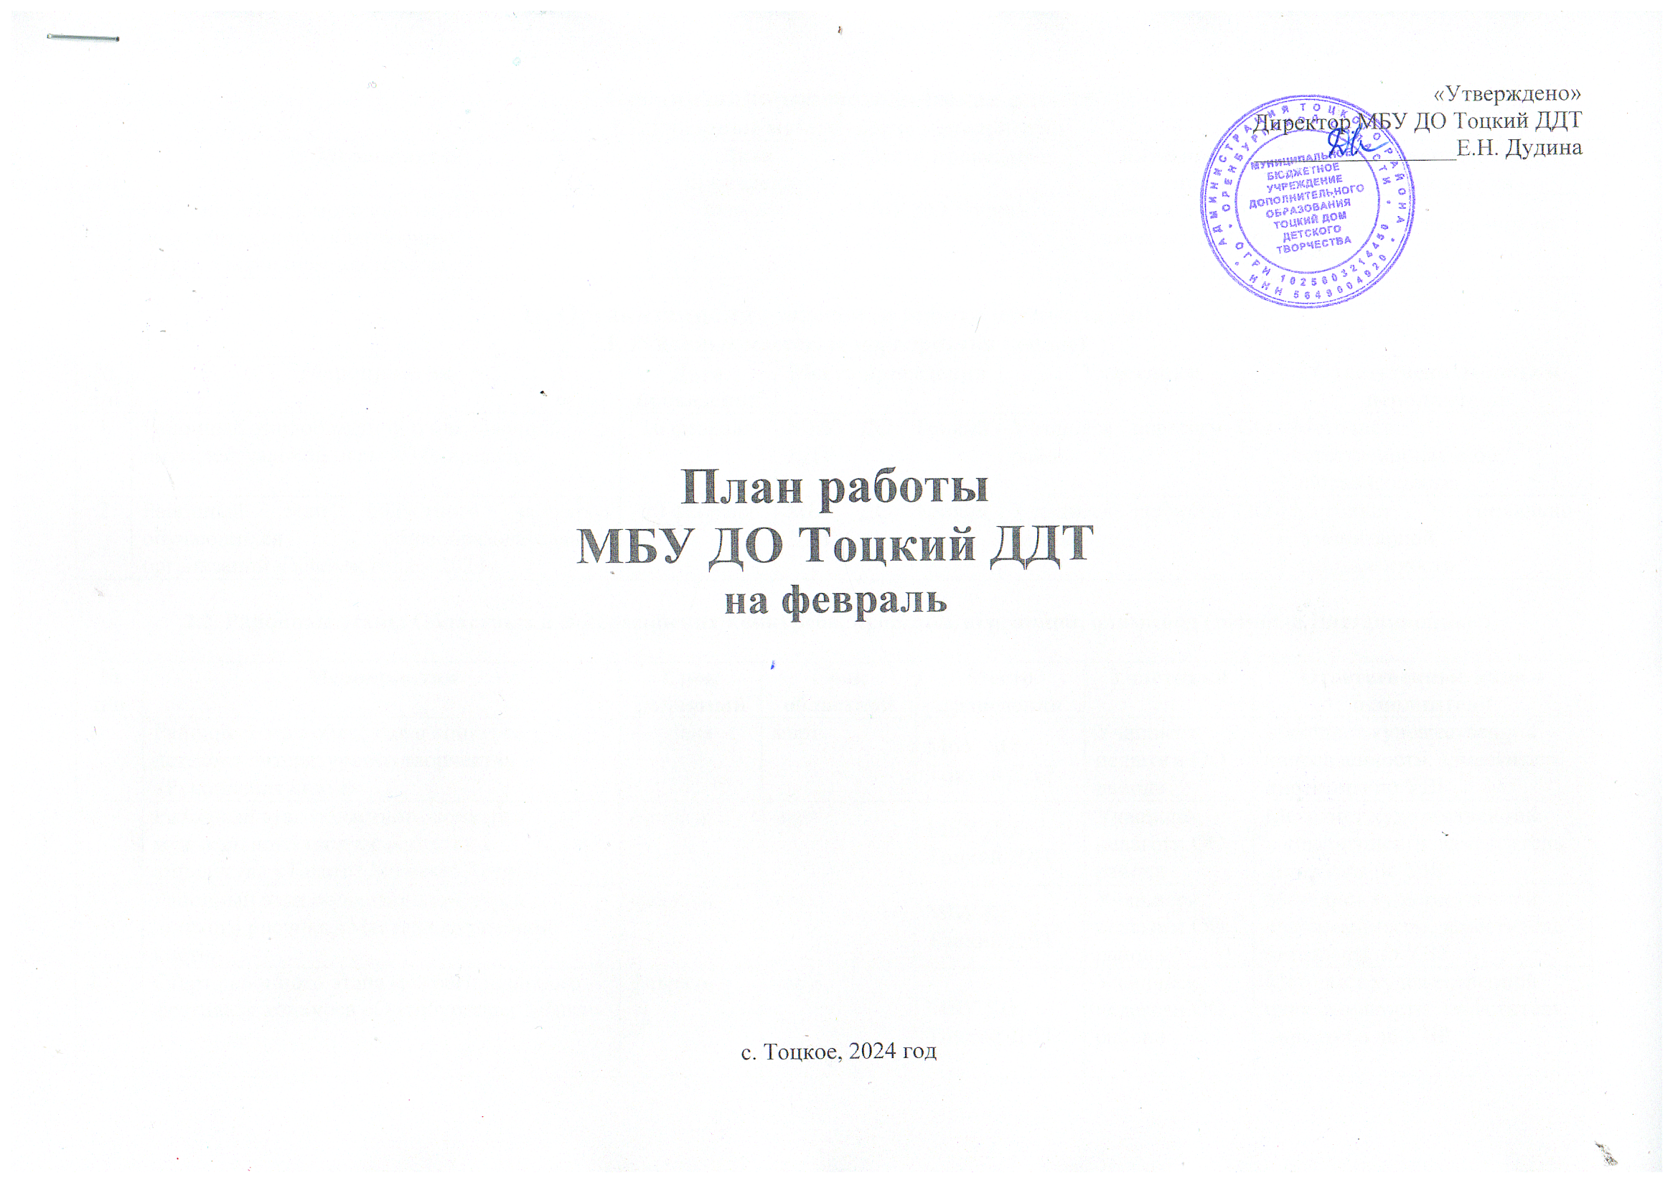
I. Организационно-методическая работа
1.1. Районные методические мероприятия
№ п/п | Мероприятие | Дата  проведения | Место проведения | Категория участников | Ответственные лица и исполнители
1 | Районная школа молодого педагога дополнительного образования  «Путь к вершинам мастерства» | Февраль | МБУ ДО Тоцкий ДДТ | Педагоги д.о. со стажем работы до 2 лет | Заместитель директора по УВР

II. Организационно-массовая работа организации
2.1. Районные массовые мероприятия (очные)
№ п/п | Мероприятия | Дата проведения | Место проведения | Участники | Ответственные лица и исполнители
1 | Районный этап областной очно - заочной интеллектуальной игры «Эхо времен» | 16 февраля | МБУ ДО Тоцкий ДДТ | Учащиеся, педагоги ОО района | Методист естественнонаучной направленности
2 | Районный этап областного конкурса обучающихся общеобразовательных организаций «Ученик года – 2024» | 20 февраля | МБУ ДО Тоцкий ДДТ | Учащиеся, педагоги ОО района | Методист социально-гуманитарной направленности

2.2. Районные этапы Областных и Всероссийских конкурсов, проектов, игр, акций, олимпиад (заочные, дистанционные)

№ п/п | Мероприятия | Срок районный | Срок  областной | Место проведения | Участники | Ответственные лица и исполнители
1 | Районный этап областного конкурса детского литературного творчества «Рукописная книга» | февраля | март | МБУ ДО Тоцкий ДДТ | Учащиеся, педагоги ОО района | Методист художественной направленности, заместитель директора по УВР
2 | Районный этап областного конкурса музыкального творчества детей и юношества «Талант! Музыка! Дети!» | февраль | март | МБУ ДО Тоцкий ДДТ | Учащиеся, педагоги ОО района | Методист художественной направленности, заместитель директора по УВР
3 | Районный этап областного конкурса детского рисунка «Мастера волшебной кисти» | февраль | март | МБУ ДО Тоцкий ДДТ | Учащиеся, педагоги ОО района | Методист художественной направленности, заместитель директора по УВР
4 | Старт районного этапа межрегионального фестиваля конкурса «Оренбургская Забава» | февраль | март | МБУ ДО Тоцкий ДДТ | Учащиеся, педагоги ОО района | Методист художественной направленности, заместитель директора по УВР
5 | Старт районного этапа областного конкурса детских и юношеских театральных коллективов «Мир сказочных чудес» | февраль | апрель | МБУ ДО Тоцкий ДДТ | Учащиеся, педагоги ОО района | Методист художественной направленности, заместитель директора по УВР
6 | Старт районного этапа областного конкурса декоративно-прикладного творчества «Мастера и подмастерья» | февраль | март | МБУ ДО Тоцкий ДДТ | Учащиеся, педагоги ОО района | Методист художественной направленности, заместитель директора по УВР
7 | Старт областного конкурса творческих работ учащихся по информатике и инфор-мационным технологиям «ОренИнфо» | февраль | март | МБУ ДО Тоцкий ДДТ | Учащиеся и педагоги ОО района | Руководитель структурного подразделения технической направленности
8 | Старт районного этапа областного конкурса-выставки моделей-копий военной техники «Во славу Отечества» | февраль | февраль | МБУ ДО Тоцкий ДДТ/ г. Оренбург | Учащиеся, педагоги ОО района | Руководитель структурного подразделения технической направленности
9 | Районный этап областного проекта «Департамент детского мнения» | февраль | март | МБУ ДО Тоцкий ДДТ | Учащиеся, педагоги ОО района | Методист по работе с детскими общественными организациями
10 | Областная школа вожатского мастерства | февраль | апрель | МБУ ДО Тоцкий ДДТ | Вожатые, кураторы ДОО | Методист по работе с детскими общественными организациями
11 | Районного этап областного конкурса информационных материалов «Продвигай», в рамках деятельности ОООО «ФДО» информационно-медийного направления «Продвигай» | февраль | март | МБУ ДО Тоцкий ДДТ | Вожатые, кураторы ДОО | Методист по работе с детскими общественными организациями
12 | Районная акция «Мы граждане России!» | февраль | в течение года | МБУ ДО Тоцкий ДДТ | Вожатые, кураторы ДОО | Методист по работе с детскими общественными организациями
13 | Старт районного этапа регионального конкурса «Лига Оренбургских вожатых» | февраль | - | МБУ ДО Тоцкий ДДТ | Вожатые, кураторы ДОО | Методист по работе с детскими общественными организациями
14 | Старт районного этапа Всероссийского конкурса «Лидер XXI века» | февраль | март | МБУ ДО Тоцкий ДДТ | Вожатые, кураторы ДОО | Методист по работе с детскими общественными организациями
15 | Старт районного этапа областных выборов в состав Детской общественной Правовой Палаты XVII созыва | февраль | - | МБУ ДО Тоцкий ДДТ | Вожатые, кураторы ДОО | Методист по работе с детскими общественными организациями
16 | День единых действий РДДМ. Содействие в организации и проведении Всероссийской акции «Подари книгу» в Международный день книгодарения | февраль | - | МБУ ДО Тоцкий ДДТ | Вожатые, кураторы ДОО | Методист по работе с детскими общественными организациями
17 | День единых действий РДДМ. Содействие в организации и проведении Всероссийской акции, посвященной Дню защитника Отечества | февраль | - | МБУ ДО Тоцкий ДДТ | Вожатые, кураторы ДОО | Методист по работе с детскими общественными организациями
18 | День единых действий РДДМ. Содействие в организации и проведении Всероссийской акции «День науки» | 8 февраля | - | МБУ ДО Тоцкий ДДТ | Вожатые, кураторы ДОО | Методист по работе с детскими общественными организациями
19 | Старт районного этапа областного проекта «Департамент детского мнения» | февраль | март | МБУ ДО Тоцкий ДДТ | Вожатые, кураторы ДОО | Методист по работе с детскими общественными организациями
20 | Старт районного этапа регионального конкурса школьных медиацентров «Манускрипт» | февраль | март | МБУ ДО Тоцкий ДДТ | Учащиеся, вожатые, кураторы ДОО | Методист по работе с детскими общественными организациям
21 | Районный этап XXIV областного конкурса детских социальных проектов «Я – Гражданин России» | февраль | март | МБУ ДО Тоцкий ДДТ | Учащиеся, педагоги ОО района | Методист социально-гуманитарной направленности
22 | Финал районного этапа областного конкурса «История военно-морского флота» |  | февраль | г.Оренбург | Учащиеся, педагоги ОО района | Методист социально-гуманитарной направленности
23 | Районный этап областного конкурса обучающихся общеобразовательных организаций «Ученик года – 2024» | февраль | апрель | МБУ ДО Тоцкий ДДТ | Учащиеся, педагоги ОО района | Методист социально-гуманитарной направленности
24 | Старт районного этапа областного конкурса видеофильмов о деятельности и опыте работы образовательных организаций, патриотических клубов и центров, детских общественных организаций в области патриотического воспитания «Юные патриоты России» | февраль | февраль | МБУ ДО Тоцкий ДДТ/  г.Оренбург | Учащиеся, педагоги ОО района | Методист социально-гуманитарной направленности
25 | Старт районного этапа Всероссийского конкурса детско-юношеского творчества по пожарной безопасности «Неопалимая Купина» | февраль | март | МБУ ДО Тоцкий ДДТ | Учащиеся, педагоги ОО района | Методист социально-гуманитарной направленности
26 | Старт районного этапа областного заочного конкурса проектов «Здоровым быть здорово!» | февраль | март | МБУ ДО Тоцкий ДДТ | Учащиеся, педагоги ОО района | Методист социально-гуманитарной направленности
27 | Старт районного этапа областного конкурса на лучшее знание государственных символов Оренбургской области «И гордо реет флаг державный» | февраль | ноябрь | МБУ ДО Тоцкий ДДТ | Учащиеся, педагоги ОО района | Методист социально-гуманитарной направленности
28 | Районный этап областной очно - заочной интеллектуальной игры «Эхо времен» | февраль | март | МБУ ДО Тоцкий ДДТ | Учащиеся, педагоги ОО района | Методист туристско-краеведческой направленности
29 | Районный этап Всероссийского конкурса семейной фотографии «Питомцы – герои картин, книг, фильмов» | февраль | март | МБУ ДО Тоцкий ДДТ | Учащиеся, педагоги ОО района | Методист туристско-краеведческой направленности
30 | Районный этап Всероссийского конкурса методик реализации программы «Мы – твои друзья» | февраль | март | МБУ ДО Тоцкий ДДТ | Учащиеся, педагоги ОО района | Методист туристско-краеведческой направленности
31 | Старт районного этапа областного дистанционного конкурса «Краеведческий калейдоскоп» | февраль | апрель | МБУ ДО Тоцкий ДДТ | Учащиеся, педагоги ОО района | Методист туристско-краеведческой направленности
32 | Старт районного этапа областного дистанционного конкурса проектных и исследовательских работ «Исследователи Оренбуржья» | февраль | апрель | МБУ ДО Тоцкий ДДТ | Учащиеся, педагоги ОО района | Методист туристско-краеведческой направленности
33 | Старт районного этапа областного конкурса «Туристские маршруты» | февраль | сентябрь | МБУ ДО Тоцкий ДДТ | Учащиеся, педагоги ОО района | Методист туристско-краеведческой направленности
34 | Старт районного этапа областного детского фольклорно-этнографического фестиваля «Радуга-2024» | февраль | май | МБУ ДО Тоцкий ДДТ | Учащиеся, педагоги ОО района | Методист туристско-краеведческой направленности
35 | Финал областного дистанционного интеллектуального конкурса «Имею право» | - | февраль | г.Оренбург | Учащиеся, педагоги ОО района | Методист естественнонаучной направленности
36 | Финал районного этапа областного заочного конкурса методических материалов по естественнонаучному, техническому, и туристско-краеведческому направлениям | - | февраль | МБУ ДО Тоцкий ДДТ | Учащиеся, педагоги ОО района | Методист естественнонаучной направленности
37 | Финал областной межпредметной олимпиады для обучающихся 2-4 классов «Юные знатоки» | - | февраль | г. Оренбург | Учащиеся, педагоги ОО района | Методист естественнонаучной направленности
38 | Финал областной многопредметной дистанционной олимпиады школьников «Поколение XXI века» | - | февраль | г. Оренбург | Учащиеся, педагоги ОО района | Методист естественнонаучной направленности
39 | Финал районного заочного этапа Всероссийского юниорского конкурса «Подрост» | - | февраль | МБУ ДО Тоцкий ДДТ | Учащиеся, педагоги ОО района | Методист естественнонаучной направленности
40 | Областной этап игры  «Что? Где? Когда?» Интеллектуальной Олимпиады Приволжского федерального округа для школьников | февраль | март | МБУ ДО Тоцкий ДДТ | Учащиеся и педагоги ОО района | Методист естественнонаучной направленности
41 | Областная дистанционная олимпиада по историческим дисциплинам «История моей страны» | февраль | май | МБУ ДО Тоцкий ДДТ | Учащиеся, педагоги ОО района | Методист естественнонаучной направленности
42 | Районный этап областного заочного конкурса «Здоровячок» | февраль | март | МБУ ДО Тоцкий ДДТ | Учащиеся, педагоги ОО района | Методист физкультурно-спортивной направленности

2.3. Массовые мероприятия для учащихся, родителей МБУ ДО Тоцкий ДДТ и детей с. Тоцкое

№ п/п | Мероприятия | Дата проведения | Место проведения | Участники | Ответственные лица и исполнители
1 | Выставка творческих работ «Армия глазами детей», посвященная Дню Защитника Отечества | с 12 по 23 февраля 2024 г. | Учащиеся т/о МБУ ДО Тоцкий ДДТ | МБУ ДО Тоцкий ДДТ | Руководитель структурного подразделения технической направленности
2 | Игровая программа «А ну-ка парни!», посвященная Дню Защитника Отечества (в рамках работы клуба выходного дня) | 17 февраля | Учащиеся т/о МБУ ДО Тоцкий ДДТ | МБУ ДО Тоцкий ДДТ | Педагог-организатор
3 | Праздничная программа «Я б в защитники пошёл! Пусть меня научат!», посвященная Дню Защитника Отечества | 22 февраля | Учащиеся т/о «Группа дошкольного развития» МБУ ДО Тоцкий ДДТ | МБУ ДО Тоцкий ДДТ | Педагог-организатор,  педагог д.о.  Кирдяшева К.А.
4 | Праздничная программа «Я б в защитники пошёл! Пусть меня научат!», посвященная Дню Защитника Отечества | февраль | МБУ ДО Тоцкий ДДТ | Учащиеся т/о «Группа дошкольного развития МБУ ДО Тоцкий ДДТ | Педагог-организатор, музыкальный руководитель,  педагоги д.о.
5 | Интеллектуальная игра «В мире науки», приуроченная Дню российской науки  (в рамках работы клуба выходного дня) | февраль | МБУ ДО Тоцкий ДДТ | Учащиеся, педагоги | Педагог-организатор
6 | Познавательный час «Великие люди России»  (в рамках работы клуба выходного дня) | февраль | МБУ ДО Тоцкий ДДТ | Учащиеся, педагоги | Музыкальный руководитель
7 | Игровая программа «А ну-ка парни!», посвященная Дню Защитника Отечества  (в рамках работы клуба выходного дня) | февраль | МБУ ДО Тоцкий ДДТ | Учащиеся, педагоги | Педагог-организатор,  музыкальный руководитель
8 | Конкурс рисунков «Защитники Отечества» | февраль | МБУ ДО Тоцкий ДДТ | Учащиеся т/о «Группа дошкольного развития»  МБУ ДО Тоцкий ДДТ | Педагоги д.о.: Кирдяшева К.А. Дедушева Е.А.

